五邑大学计算机学院
《Web开发技术》应用系统设计报告

设计题目： 网站统计分析系统设计
班 级： 120801
学 号： 3112002722
姓 名： 唐杰英

2015-06-20
一、系统设计意义及目的

宋体；五号字，行间距19磅
设计目的/意义：
开发背景:类似的成熟产品有百度分析，Google Analytics,为何还要做个类似的产品？前段时间，我们为淘宝市场部做了个微信html5母亲节推广，当时我们一般都是采用了百度统计来分析用户行为以及pv/uv之类，然而淘宝不允许我们使用百度统计，而是使用他们内部开发的黄金令牌系统。那时候我感慨:当你开发自家系统，若不想被竞争公司获取到你的数据时，你不得不自己做一套。所以它的意义在于，让你快速可以定制自己的分析，尤其是广告、电商网站。
设计目标:
1. 实现大部分百度统计的功能，并提供可扩展，容易定制开发的接口。
2. 提供一套全栈、开箱即用的解决方案，除了后端的接口，还提供前端上手即用的JavaScript SDK

二、系统实现的功能

项目采用前后端完全分离，前后端
后端:
提供用户行为事件记录的RESTFUL接口
前端:
实现对网站信息统计的数据呈现
JS SDK：
实现pv/uv的自动统计
实现后端提供的事件记录

三、数据库概念结构图（E-R图）及库表设计

由于目前的系统设计比较轻量，目前只有2个model。
WebSite Collection
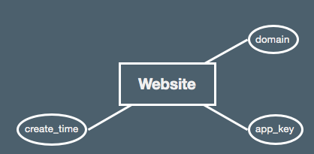

WebSite Collection
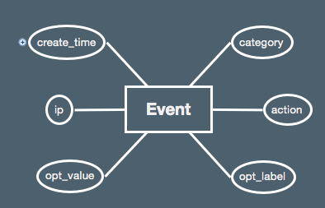

四、主要代码及关键技术说明
后端:
语言:JavaScript
Express + Mongodb
单元测试：mocha

后端代码主要集中在开放接口的实现。关键点是：
1. 参照GitHub API 暴露的接口均实现RESTFUL （ref: https://developer.github.com/v3/ ）
2. 支持跨域访问，以为js-sdk是部署在各个站点
3. 单元测试，因为接口比较多，每次修改都测跑测试
例如：
describe('创建event', function() {
it('创建成功', function(done) {

request.post('/api/v1/website/:website_id/events'.replace(':website_id', website_id))
//必须设置origin
.set('origin', TEST_MOCK_URL)
.send({
category: 'SelectPage',
action: 'buy',
opt_label: 'good_1234',
opt_value: 102
})
.end(function(err, res) {
if (err) return done(err)
assert.equal(res.status, 201)
assert(res.body)
done()
})
})
})

前端
React.js + html5slide + Segmantic UI
因为很多接口都是出于设计阶段，可能会砍掉or修改，所以采用了React这个来自Facebook 的前端UI库，只关注UI的渲染，不加入过多的逻辑代码。

JavaScript SDK
- 为了减少依赖(例如jquery),http请求用了fetch.js,支持Promise让开发更简单
- SDK第一次实现的时候，在Chrome上使用Object.observe这个api,然而在Safari浏览器上不支持这个方法，本着DRY(Don’t Repeat Yourself)原则，那就不自己实现了，后来发现Angular.js项目下有个子项目叫observe.js，应该比我自己实现更靠谱

var observer = new ArrayObserver(_wa);
observer.open(function(splices) {
console.log(splices)
// respond to changes to the elements of arr.
splices.forEach(function(splice) {
if (splice.addedCount >0){
var obj = _wa[splice.index]
addEvent(website_id, obj.category, obj.action, obj.opt_label, obj.opt_value)
}
});
});
五、主要运行界面截图及说明
部署
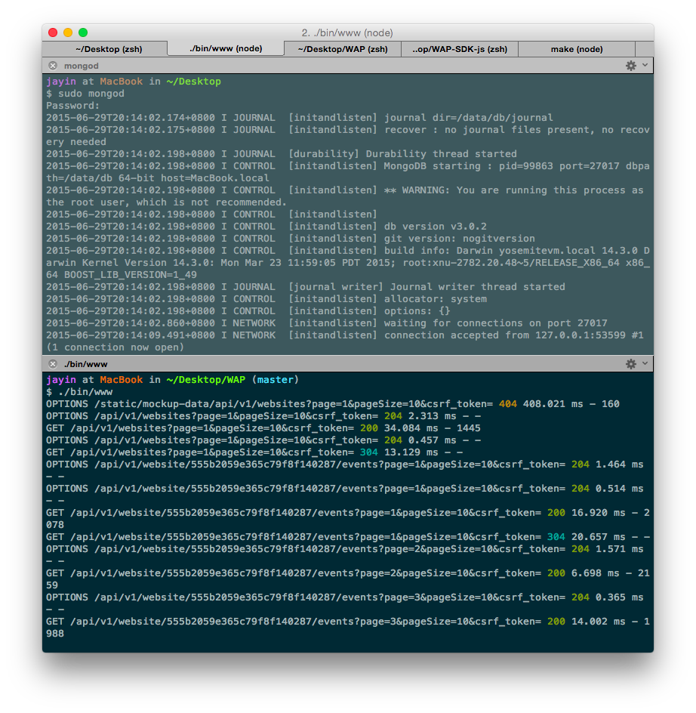
监控的网站列表
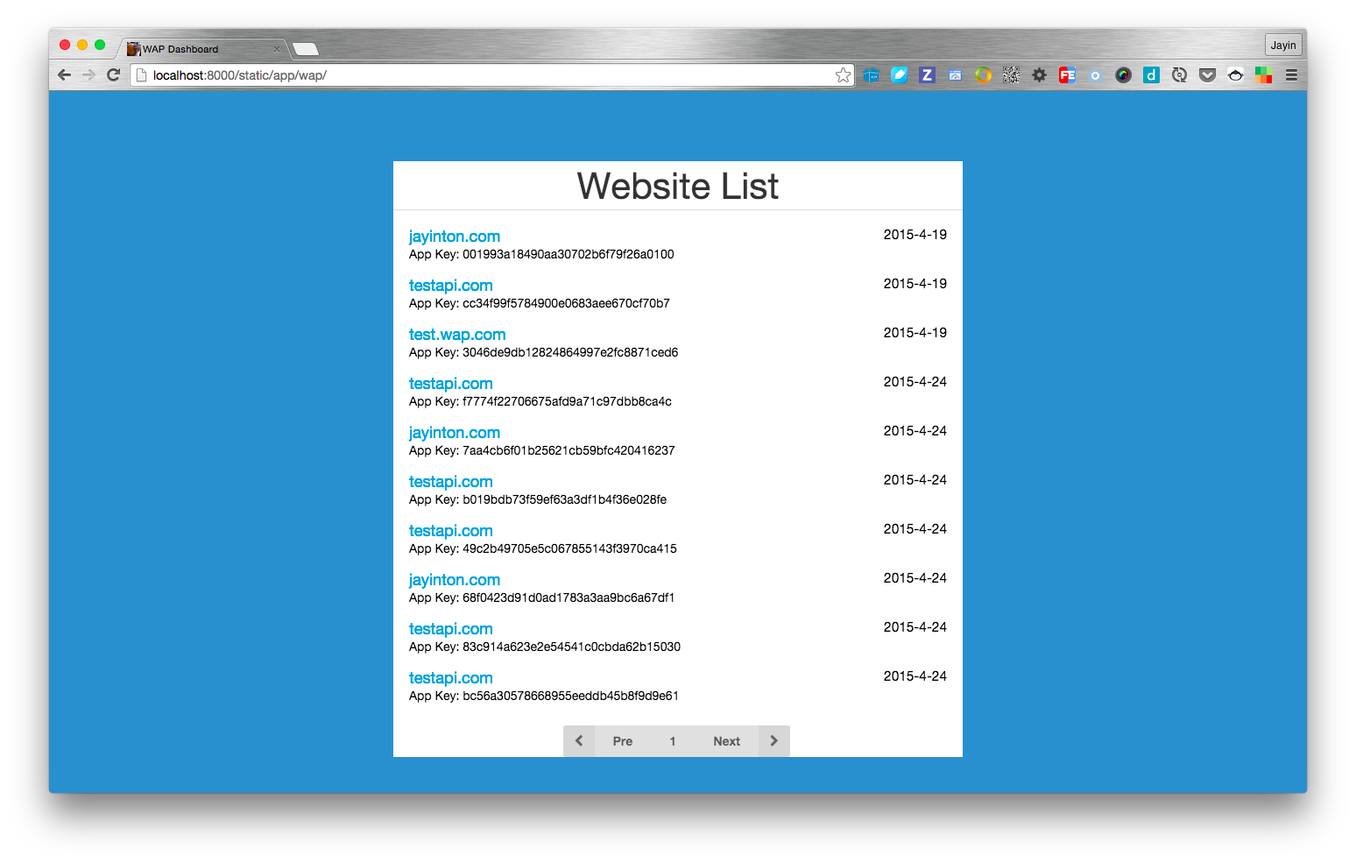

事件列表
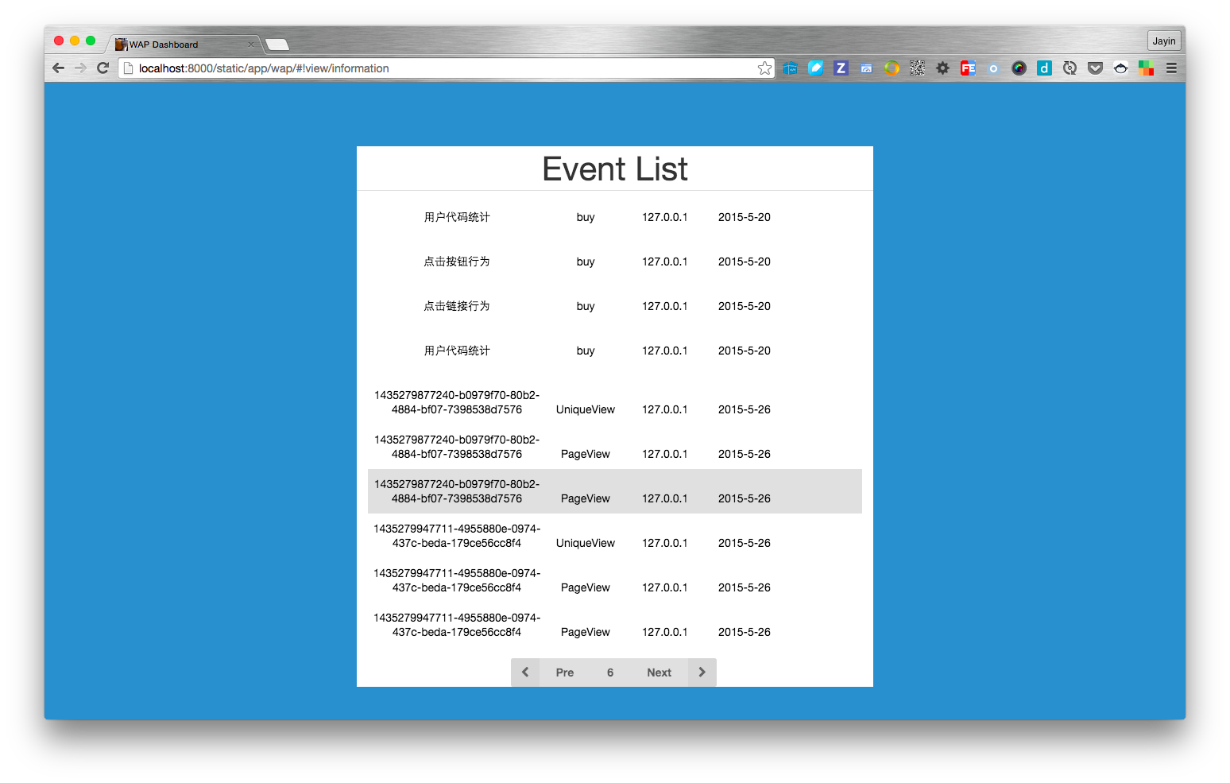

六、总结（包括开发的软件特点、遇到技术难点及解决方法、个人认识）
该项目的难度是如何做一个扩展性比较强的系统，毕竟统计分析系统需要做很多定制。广告的网页和电商网站的统计都是不一样的。该项目设计思路是“谁做了什么”，所以把所有的统计都抽象成一个事件,至于你怎么统计，那就得看你怎么从这些事件中如何查询/处理数据了。
本项目大胆使用NoSQL数据库—Mongodb,原因很简单，那就是扩展性强，增加一个字段不会像SQL数据那么复杂。其次就是前后端分离，只用json作为通讯，选择NoSQL用来做CURD实在太舒服了
这一次，用到的技术都是全新的，例如全以JavaScript（NodeJS）作为前后端语言，用React来做Component，用来做UI的渲染
六、总结（包括开发的软件特点、遇到技术难点及解决方法、个人认识）
该项目的难度是如何做一个扩展性比较强的系统，毕竟统计分析系统需要做很多定制。广告的网页和电商网站的统计都是不一样的。该项目设计思路是“谁做了什么”，所以把所有的统计都抽象成一个事件,至于你怎么统计，那就得看你怎么从这些事件中如何查询/处理数据了。
本项目大胆使用NoSQL数据库—Mongodb,原因很简单，那就是扩展性强，增加一个字段不会像SQL数据那么复杂。其次就是前后端分离，只用json作为通讯，选择NoSQL用来做CURD实在太舒服了

